Οδηγίες για την διεπαφή οδηγού

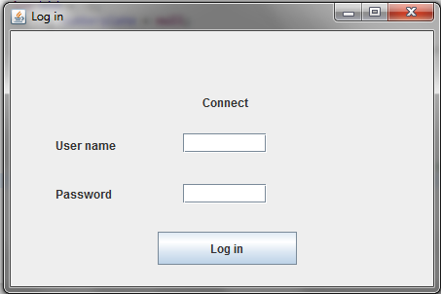

Ο οδηγός συνδέεται με το user name του και με τον κωδικό του στο σύστημα. Ακολουθεί παράδειγμα με την είσοδο ενός οδηγού στο σύστημα.

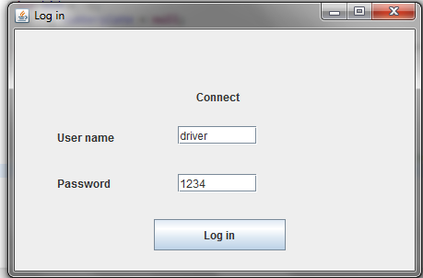

Στην οθόνη εμφανίζονται οι επιλογές του οδηγού. Με log out αποσυνδέεται και επιστρέφει στην προηγούμενη σελίδα. Με submit fault κανει δήλωση κάποιας βλάβης. Αριστερά αναγράφεται η πινακίδα του οχήματος. Στην μέση το όνομα του οδηγού. Κάτω το τηλέφωνο των κεντρικών της εταιρίας.

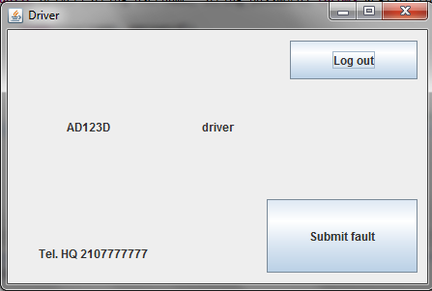

Εδώ γράφει ο οδηγός την δήλωση βλάβης.

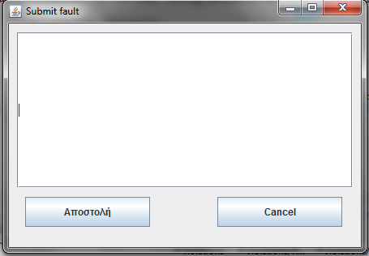

Ακολουθεί παράδειγμα.

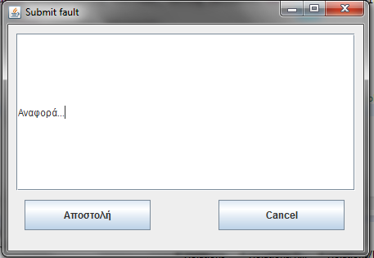

Πατώντας αποστολή στέλνουμε την δήλωση. Ακολουθεί παράδειγμα.

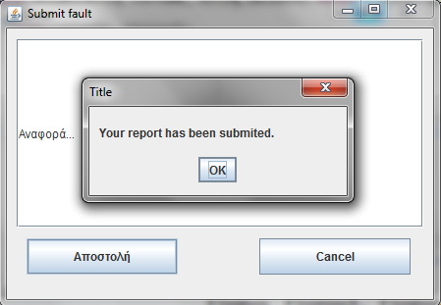

Πατώντας cancel επιστρέφουμε στην προηγούμενη σελίδα. Την κεντρική του οδηγού.

